

Tarea 2: POST MORTEM PROYECTO ECOS

Documento de Postmortem

Equipo de Trabajo:

Edgar Alexander Aguilar Bolaños

Cindy Pacheco Alvarez

Kerin Ray Marzola Otero

Johann De Jesus Olaya Herrera

Juvenal Alberto Riaño Heredia

CraftTech Software

**TABLA DE CONTENIDO**

1. Introducción 4

1.1 Alcance 4

2. Contexto 4

2.1 Establecimiento de Objetivos del Producto y del Negocio 4

2.2 Objetivos del ciclo 4

2.3 Establecimiento de Roles y Responsabilidades 5

3. Planeación 6

3.1 Actividades Generales 6

3.2 Actividades Específicas 8

4. Postmortem 10

4.1 Avances del proyecto 10

4.2 Avance general 12

4.2.1 Desarrollo 12

4.2.2 Valor ganado 13

4.2.3 Cumplimiento de objetivos 14

4.3 Reporte de roles 15

4.3.1 Evaluación de roles del equipo: 15

5. Modelo IDEAL 23

5.1 Necesidades de negocio y Estímulos de mejora 23

5.2 Establecimiento Contexto 24

5.3 Construcción del Patrocinio 24

5.4 Definición de la infraestructura 24

5.5 Estado Actual y deseado 24

5.6 Recomendaciones 25

**LISTA DE TABLAS**

Tabla 1. Roles y responsabilidades 7

Tabla 2. Tiempo planeado por actividad 8

Tabla 3. Tiempo planeado por semana 9

Tabla 4. Actividades especificas 12

Tabla 5. Planeación para ciclo 1. 13

Tabla 6. Estado de las funcionalidades clasificadas en: (F) Front-end (B) Back-end (I) Integración 14

Tabla 7. Esfuerzo - Líder de Grupo 18

Tabla 8. Esfuerzo - Líder de Planeación 20

Tabla 9. Esfuerzo - Líder de Desarrollo 22

Tabla 10. Esfuerzo - Líder de Calidad 23

Tabla 11. Cumplimiento de Compromisos - Líder de Soporte 25

**LISTA DE ILUSTRACIONES**

Ilustración 1. Esfuerzo planeado vs Esfuerzo real 15

Ilustración 2. Valor ganado planeado vs Valor planeado real 16

Ilustración 3. Esfuerzo - Líder de Grupo 17

Ilustración 4. Valor Ganado - Líder de Grupo 18

Ilustración 5. Esfuerzo - Líder de Planeación 19

Ilustración 6. Valor Ganado - Líder de Planeación 20

Ilustración 7. Esfuerzo - Líder de Desarrollo 20

Ilustración 8. Valor Ganado - Líder de Desarrollo 21

Ilustración 9. Esfuerzo- Líder de Calidad 22

Ilustración 10. Valor Ganado - Líder de Calidad 23

Ilustración 11. Esfuerzo - Líder de Soporte 24

Ilustración 12. Valor Ganado - Líder de Soporte 25

## Introducción

## Alcance

En este documento se realizará un resumen del avance a la fecha del ciclo de implementación número 1 para el proyecto “Portal Centralizado de Becas”. Este incluye la descripción de las actividades correspondientes a la implementación de los casos de uso definidos para el ciclo, el análisis del valor ganado, el análisis del rendimiento de cada integrante del grupo, el análisis de resultados obtenidos y la definición de un plan de mejora PIP bajo el modelo IDEAL.

## 2. Contexto

### 2.1 Establecimiento de Objetivos del Producto y del Negocio

En la metodología TSP se define que esta actividad se debe ejecutar en la primera reunión con los interesados dado que este corresponde a un ejercicio académico los interesados a parte de los miembros del equipo de desarrollo están definidos como supuestos y la información necesaria para el establecimiento de los objetivos se tomó del enunciado definido del proyecto e investigación del negocio por parte del equipo.

Una vez se tenía la información se definieron por parte del equipo de en la reunión correspondiente a esta fase los siguientes objetivos de negocio.

* Definir diseños arquitecturales que se encaminan a beneficiar los atributos de calidad de usabilidad, desempeño y seguridad.
* Implementar una solución que permita la creación de formularios personalizados para las ofertas de becas.
* Definir un modelo de administración de cuentas de usuario por parte del ICETEX.
* Implementar metodologías de desarrollo que permitan asegurar la calidad de los desarrollos y el cumplimiento de los objetivos en las fechas definidas.

### 2.2 Objetivos del ciclo

* Realizar el proceso de lanzamiento del proyecto bajo la estructura de TSP.
* Implementación de los casos de uso Inicio de Sesión, Crear Usuario Administrador, Crear Usuario Oferente y Crear Oferta.
* Realizar las pruebas de despliegue de la implementación.
* Generar el documento de post mortem del ciclo.

### 2.3 Establecimiento de Roles y Responsabilidades

Para el ciclo 1 que hace referencia este documento se definieron los siguientes roles dentro del equipo

|  |  |  |
| --- | --- | --- |
| Rol | Responsable | Responsabilidades |
| Líder del proyecto | Johann Olaya | • Construir y mantener un equipo eficaz.  • Motivar a todos los miembros del equipo a trabajar agresivamente sobre el proyecto.  • Resolver todos los problemas entre los miembros del equipo producidos por el líder del proyecto.  • Ser el facilitador de los encuentros del equipo. |
| Administrador del desarrollo | Cindy Pacheco | • Producir un artefacto que cumpla con todas las especificaciones definidas durante su diseño  • Usar todas las destrezas y habilidades de los miembros del equipo para el desarrollo del artefacto |
| Administrador de la planificación | Juvenal Riaño | • Producir un completo, preciso y correcto plan para el equipo y todos sus miembros.  • Reportar con exactitud el estado del equipo todas las semanas. |
| Administrador de la calidad | Kevin Marzola | • Garantizar que el equipo sigue fielmente el TSP y genera un producto acorde a las especificaciones definidas.  • Todas las reuniones del equipo son reportadas de manera precisa y los reportes generados de dichas reuniones son colocados en el repositorio utilizado como agenda del proyecto. |
| Administrador del Soporte | Edgar Alexander | • El equipo de trabajo cuenta con todas las herramientas y métodos de soporte de su trabajo.  • Monitorear todos los riesgos, problemas y cambios presentados reportados por el equipo y estos queden reflejados en el plan de riesgos y control de cambios definido para el proyecto |

Tabla . Roles y responsabilidades

## 3. Planeación

### 3.1 Actividades Generales

|  |  |  |
| --- | --- | --- |
| Actividad | % Estimado | Horas |
| Lanzamiento y Relanzamiento | 4% | 4 |
| Requerimientos | 0% | 0 |
| Diseño de Alto Nivel | 0% | 0 |
| Diseño Detallado | 0% | 0 |
| Implementación | 36% | 35,75 |
| Pruebas | 35% | 34,5 |
| Postmortem | 24% | 24 |
| Tareas Administrativas | 5% | 5 |
| Total Horas |  | 103,25 |

Tabla . Tiempo planeado por actividad

|  |  |  |  |  |  |  |
| --- | --- | --- | --- | --- | --- | --- |
| Actividad | Sem 1 | Sem 2 | Sem 3 | Sem 4 | Sem 5 | Total |
| Lanzamiento | 4 | 0 | 0 | 0 | 0 | 4 |
| Reuniones semanales | 1 | 1 | 1 | 1 | 1 | 5 |
| Implementación: Iniciar sesión | 4 | 0 | 0 | 0 | 0 | 4 |
| Implementación: Crear Administrador | 4 | 4 | 0 | 0 | 0 | 8 |
| Implementación: Crear solicitante | 4 | 4 | 0 | 0 | 0 | 8 |
| Implementación: Crear oferente | 4 | 3,75 | 0 | 0 | 0 | 7,75 |
| Implementación: Crear oferta | 0 | 0 | 4 | 4 | 0 | 8 |
| Pruebas funcionales | 0 | 0 | 0 | 0 | 12 | 12 |
| Ajustes y corrección de errores | 3 | 3 | 3 | 3 | 0 | 12 |
| Pruebas de despliegue | 0 | 0 | 0 | 0 | 10,5 | 10,5 |
| Documentación y Postmorten | 0 | 0 | 0 | 12 | 12 | 24 |
| Total | 24 | 15,75 | 8 | 20 | 35,5 |  |

Tabla . Tiempo planeado por semana

### 3.2 Actividades Específicas

|  |  |  |  |  |
| --- | --- | --- | --- | --- |
| **Actividades General** | **Actividad Específica** | **Responsable** | **Semana Planeada** | **Tiempo planeado** |
| Lanzamiento |  | Equipo | 1 | 4 |
| Implementación Caso de Uso Iniciar sesión frontEnd | implementación del componente y Vista | Administrador de la planificación | 1 | 2 |
| Implementación Caso de Uso Iniciar sesión BackEnd | Implementación Servicio | Administrador de la calidad | 1 | 2 |
| Implementación Caso de Uso Crear Cuenta Administrador frontEnd | implementación del componente | Líder del proyecto | 1 | 2 |
| Implementación Caso de Uso Crear Cuenta Administrador Backend | Implementación Servicio | Administrador del desarrollo | 1 | 2 |
| Implementación Caso de Uso Crear Solicitante FrontEnd | implementación del componente | Administrador del desarrollo | 1 | 2 |
| Implementación Caso de Uso Crear Solicitante  BackEnd | Implementación Servicio | Administrador del desarrollo | 1 | 2 |
| Implementación Caso de Uso Solicitar Cuenta Usuario Oferente FrontEnd | implementación del componente | Administrador del Soporte | 1 | 2 |
| Implementación Caso de Uso Solicitar Cuenta Usuario Oferente BackEnd | Implementación Servicio | Administrador del desarrollo | 1 | 2 |
| ajusta y corrección de errores | ajustes semana 1 | Equipo | 1 | 3 |
| Reuniones semanales | reunión seguimiento semana 1 | Equipo | 1 | 1 |
| Implementación Caso de Uso Crear Cuenta Administrador frontEnd | implementación de la vista | Líder del proyecto | 2 | 4 |
| Implementación Caso de Uso Crear Solicitante FrontEnd | implementación de la vista | Administrador del desarrollo | 2 | 4 |
| Implementación Caso de Uso Solicitar Cuenta Usuario Oferente FrontEnd | implementación de la vista | Administrador del Soporte | 2 | 3,75 |
| ajusta y corrección de errores | ajustes semana 2 | Equipo | 2 | 3 |
| Reuniones semanales | reunión seguimiento semana 2 | Equipo | 2 | 1 |
| Implementación Caso de Uso Crear Oferta (información básica) FrontEnd | implementación del componente | Líder del proyecto | 3 | 2 |
| Implementación Caso de Uso Crear Oferta (Agregar Formulario) FrontEnd | implementación del componente | Administrador del Soporte | 3 | 2 |
| ajusta y corrección de errores | ajustes semana 3 | Equipo | 3 | 3 |
| Reuniones semanales | reunión seguimiento semana 3 | Equipo | 3 | 1 |
| Implementación Caso de Uso Crear Oferta (información básica) FrontEnd | implementación de la vista | Líder del proyecto | 4 | 1 |
| Implementación Caso de Uso Crear Oferta (Agregar Formulario) FrontEnd | implementación de la vista | Administrador del Soporte | 4 | 1 |
| Implementación Caso de Uso Crear Oferta BackEnd | Implementación del servicio | Administrador de la calidad | 4 | 2 |
| documentación Postmorten | Recopilación de indicadores | Equipo | 4 | 12 |
| ajusta y corrección de errores | ajustes semana 4 | Equipo | 4 | 3 |
| Reuniones semanales | reunión seguimiento semana 4 | Equipo | 4 | 1 |
| pruebas funcionales | pruebas funcionales | Equipo | 5 | 12 |
| pruebas de despliegue | pruebas de despliegue | Equipo | 5 | 10,5 |
| documentación Postmorten | Análisis de resultados | Equipo | 5 | 12 |
| Reuniones semanales | reunión seguimiento semana 5 | Equipo | 5 | 1 |

Tabla . Actividades especificas

## 4. Postmortem

### 4.1 Avances del proyecto

A continuación, se muestran los avances obtenidos hasta la fecha a partir de lo planeado para ciclo 1.

Según la planeación descrita se tiene que las funcionalidades a implementar para este ciclo es Iniciar sesión, crear administrador, crear solicitante, crear solicitante, crear oferente y crear oferta. El tiempo asignado y distribución se muestra en la Tabla1.

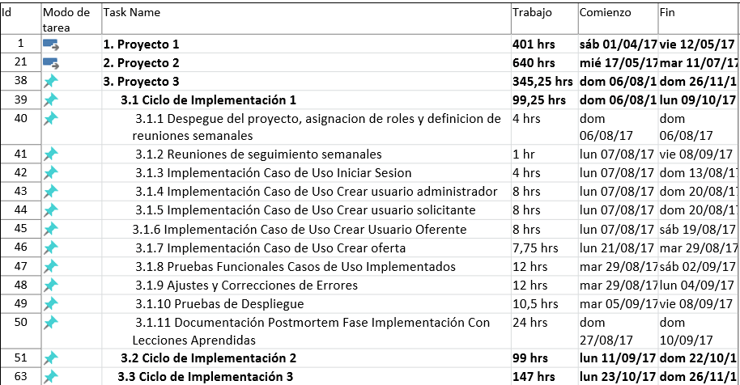

Tabla . Planeación para ciclo 1.

Hasta la fecha la planeación indica que se debe tener las funcionalidades que se presentarán en ciclo 1 sujetos a ajustes y correcciones.

El proceso de desarrollo que se está trabajando es Team Software Process (TSP), y los elementos aplicados al proyecto son requerimientos, diseño de alto nivel, implementación y finalmente integración y pruebas del sistema, esto por cada ciclo.

El proyecto se inició en la fecha planeada, realizando el lanzamiento siguiendo la estructura de TSP. Debido a que gran parte de este trabajo de lanzamiento se realizó en los entregables de Proyecto 1 y 2, no fue necesario incluir los 4 días de 9 reuniones para esta parte del lanzamiento, sino que se decidió unificar y complementar en 4 sesiones de 1 hora durante 1 día.

En cuanto a la implementación de las funcionalidades se realizó una distribución de las actividades en dos grupos, la parte de front-end y back-end. Los resultados de lo implementado se muestran a continuación. Para el informe no se agregó la especificación de sub-actividades de las funcionalidades como servicios para llenar controles de formulario, en su lugar se tuvo en cuenta lo realizado a nivel de front-end, back-end e integración.

|  |  |  |
| --- | --- | --- |
| Funcionalidad | Tiempo real (horas) | Estado |
| Iniciar sesión (F) | 3 | Finalizado |
| Iniciar sesión (B) | 2 | Finalizado |
| Iniciar sesión (I) | 1 | Finalizado |
| Crear administrador (F) | 8 | Finalizado |
| Crear administrador (B) | 1 | Finalizado |
| Crear administrador (I) | 3 | Finalizado |
| Crear solicitante (F) | 5 | Finalizado |
| Crear solicitante (B) | 2 | En proceso |
| Crear solicitante (I) | 0 | Pendiente |
| Crear oferente (F) | 4 | Finalizado |
| Crear oferente (B) | 1 | Finalizado |
| Crear oferente (I) | 2 | Finalizado |
| Crear oferta (F) | 4 | En proceso |
| Crear oferta (B) | 2 | En proceso |
| Crear oferta (I) | 0 | Pendiente |

Tabla . Estado de las funcionalidades clasificadas en: (F) Front-end (B) Back-end (I) Integración

Para front-end se realizó un cambio en la tecnología el cual se evidencia en un aumento para los tiempos de desarrollo debido a la curva de aprendizaje, este cambio se describe en la evaluación posterior del diseño realizado. Debido al progreso que se tuvo en algunas funcionalidades para la entrega del prototipo en Proyecto 2 la parte de Back-end se logró compensar los pequeños ajustes posteriores y el cambio de tecnología en front-end reutilizando la mayor parte de la funcionalidad.

## 4.2 Avance general

### 4.2.1 Desarrollo

En el proceso de desarrollo se tienen las actividades de diseño, desarrollo, pruebas, revisión de código, integración y despliegue en producción (despliegue en producción hace referencia a la funcionalidad que ya cumple con lo requerido). A continuación, se describe de forma general los puntos relevantes de las actividades mencionadas.

#### Diseño

En el diseño de alto nivel de la arquitectura se garantiza el cumplimiento de los atributos de calidad definidos por medio de experimentación y pruebas de concepto. Se decide cambiar de tecnología en el front-end y reestructurar la vista de desarrollo que implicó este cambio debido a que Angular la tecnología escogida tiene una organización diferente a la implementación de .net. En general se mantuvo el núcleo de la arquitectura que de forma general es front-end en Angular consumiendo servicios en Java.

#### Desarrollo

Back-end: En la parte de Back-end los servicios se desarrollaron en Java y con persistencia en una base de datos no relacional MongoDB, se realizó una configuración similar a la realizada para las experimentaciones lo que permitió una implementación más rápida y el reúso de algunos componentes de la funcionalidad. Se expusieron los servicios correctamente y se validó su funcionamiento.

Front-end: Debido al cambio de tecnología la curva de aprendizaje afectó el tiempo de desarrollo, aunque se previó que el impacto no iba a afectar demasiado debido a que implementa el mismo patrón MVC y se tienen conocimiento básico en javascript y jquery.

#### Pruebas

La arquitectura en su división de responsabilidades facilitó la fase de pruebas, debido a que el front-end y el back-end se pueden probar de forma independiente. La información se envía en formato JSON.

#### Revisión de código

Se definió un proceso de revisión de código para verificar la calidad que este tiene para su integración, debido al tiempo la revisión realizada fue de manera superficial. La creación de un esquema modelo para las funcionalidades permitió minimizar los errores en cuanto a estructura del código.

#### Integración

No hubo mayor complicación en la integración debido a las pruebas implementadas en JSON. Los errores encontrados fueron por digitación en el nombre de los parámetros. En general el proceso de integración fue adecuado.

#### Despliegue en producción

Se ha realizado el despliegue en el ambiente de producción para los servicios expuestos y parte del front-end. No se presentaron mayores dificultades a parte de parámetros de configuración que se usaron como aprendizaje para posteriores despliegues.

### 4.2.2 Valor ganado

Siguiendo el proceso de desarrollo de TSP las actividades fueron organizadas de forma semanal. Comparando lo planeado con los avances que se tienen de ciclo 1 podemos ver el comportamiento por semana y el valor ganado obtenido en este rango de tiempo.

En cuanto al esfuerzo se puede apreciar que al inicio del proyecto debido a la nueva tecnología que se estaba usando y la configuración de los ambientes se aplicó un esfuerzo adicional, en general el esfuerzo ha sido acorde con lo planeado con algunas diferencias, se tuvo un error máximo por semana del 17% y mínimo de 10%.

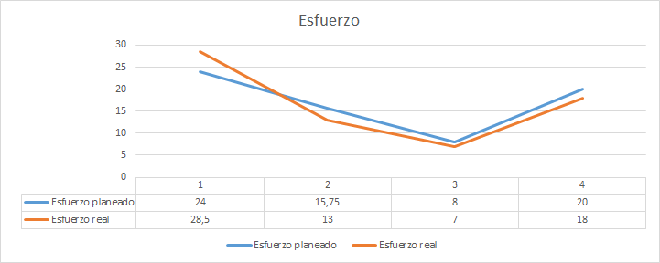

Ilustración . Esfuerzo planeado vs Esfuerzo real

Para el valor ganado se aprecia que en la primera semana el porcentaje fue el más alto, esto debido a los avances en las funcionalidades que se tenían en el prototipo, no se logra el avance esperado debido a algunos inconvenientes que se presentaron con la nueva tecnología de front-end y las funcionalidades de crear solicitante y crear oferta que no están implementados completamente y por ello no son incluidas en el valor ganado.

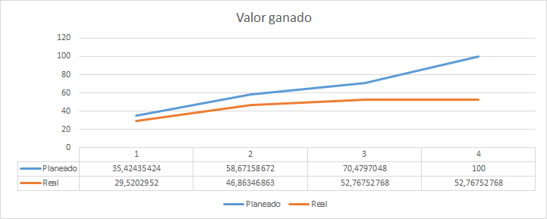

Ilustración . Valor ganado planeado vs Valor planeado real

### 4.2.3 Cumplimiento de objetivos

* Realizar el proceso de lanzamiento del proyecto bajo la estructura de TSP:

Se tuvo en cuenta lo realizado en los avances del proyecto, se realiza una revisión e inclusión de los cambios que afectaban su lanzamiento. Se esperaba un análisis más profundo pero debido a los tiempos y demás actividades planeadas, se decide orienta los cambios a una guía general del proyecto.

* Implementación de los casos de uso Inicio de Sesión, Crear Usuario Administrador, Crear Usuario Oferente, Crear Usuario Solicitante y Crear Oferta:

El avance del proyecto muestra el cumplimiento de las funcionalidades Inicio de sesión, crear administrador, crear oferente. Hasta la fecha está en desarrollo crear solicitante y crear oferta. El proyecto tiene un atraso, pero con un valor importante en el progreso de las actividades pendientes.

* Realizar las pruebas de despliegue de la implementación:

Las pruebas de despliegue de las funcionalidades completas se realizaron correctamente, solo se presentaron ajustes en cuanto a la configuración, los cuales quedan como lecciones aprendidas para próximos despliegues.

* Generar el documento de Postmorten del ciclo:

Como se puede observar en el cronograma aún no se ha llegado a este punto, pero el ejercicio realizado se tiene un avance significativo en este proceso.

## 4.3 Reporte de roles

### 4.3.1 Evaluación de roles del equipo:

#### 4.3.1.2 Líder del Grupo.

Fue tomando de manera gradual el liderazgo del grupo y es el miembro más comprometido con el cumplimiento de tiempos tanto en las tareas como en las reuniones. Faltaron algunas acciones de seguimiento, si bien estas fueron implementadas gradualmente a lo largo del ciclo.

##### 4.3.1.2.1 Cumplimiento de Compromisos

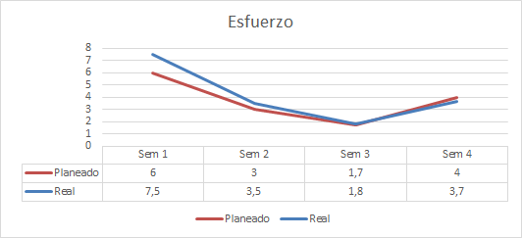

Ilustración . Esfuerzo - Líder de Grupo

|  |  |  |  |  |  |
| --- | --- | --- | --- | --- | --- |
| **Johann Olaya** | **Sem 1** | **Sem 2** | **Sem 3** | **Sem 4** | **Total** |
| **Planeado** | 6 | 3 | 1.7 | 4 | 14.7 |
| **Esfuerzo** | 7.5 | 3.5 | 1.8 | 3.7 | 16.5 |

Tabla . Esfuerzo - Líder de Grupo

El líder de grupo se caracterizó por dedicar a sus actividades un esfuerzo relativamente superior al planeado, con un promedio del superior al 100% del esfuerzo requerido para sus actividades. Esto, sin embargo, terminó por reflejarse tan sólo en un 70% del valor ganado. De acuerdo al cumplimiento de tareas a lo largo del ciclo, esta brecha parece explicarse por problemas de planeación, en particular por subestimación del tiempo requerido por las tareas asignadas a esta persona en particular.

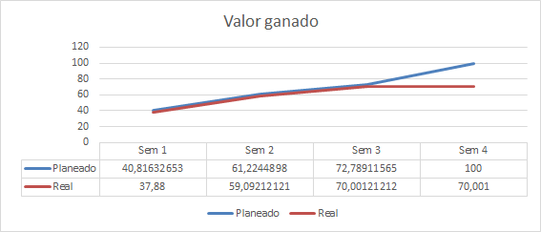

Ilustración . Valor Ganado - Líder de Grupo

#### 4.3.1.3 Líder de planeación.

Realizo de manera correcta la asignación de las actividades de cada uno de los miembros del equipo, y se hizo seguimiento acertado de las tareas a ejecutar y del valor ganado. Sin embargo, algunas tareas no se tuvieron en cuenta durante el lanzamiento, y esto llevó a la sobrecarga de actividades para algunos miembros del equipo.

##### 4.3.1.3.1 Cumplimiento de Compromisos

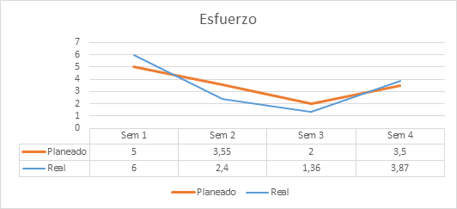

Ilustración . Esfuerzo - Líder de Planeación

|  |  |  |  |  |  |
| --- | --- | --- | --- | --- | --- |
| **Juvenal Riaño** | **Sem 1** | **Sem 2** | **Sem 3** | **Sem 4** | **Total** |
| **Planeado** | 5 | 3,55 | 2 | 3,5 | 14,05 |
| **Real** | 6 | 2,4 | 1,36 | 3,87 | 13,63 |

Tabla . Esfuerzo - Líder de Planeación

En general, el líder de planeación dedicó un 111.24% del esfuerzo requerido para sus actividades, el segundo más alto y por encima del promedio del esfuerzo del grupo que es 93.9%, pero obtuvo sólo un 53% del valor ganado. En general, de acuerdo a las gráficas de valor planeado, valor ganado y esfuerzo real, notamos que se planeó para él un número de horas muy superior al del resto del equipo, lo cual puede explicar el parte este valor porcentual, dado que tanto el número de horas netas invertidas como el valor ganado en términos de horas son superiores a los de sus compañeros. Esto también se explica dado que su papel prácticamente lo obliga a reportar juiciosamente las actividades realizadas.

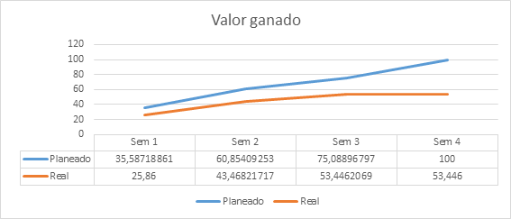

Ilustración . Valor Ganado - Líder de Planeación

#### 4.3.1.4 Líder de desarrollo.

El líder de desarrollo hizo una planeación acertada de la forma en que el equipo iba a segregar el trabajo para la creación y adaptación del documento de arquitectura y las funcionalidades relacionadas con el proyecto a entregar para este ciclo, y efectuó una distribución acertada del mismo, de acuerdo con los conocimientos y roles de cada miembro del equipo. Se detectó que falta una mejor planeación en la forma en que dichas actividades.

##### 4.3.1.4.1 Cumplimiento de Compromisos

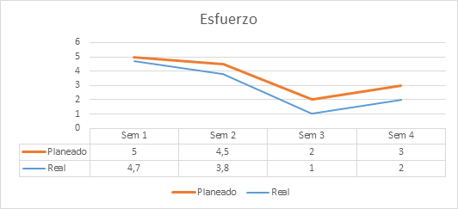

Ilustración . Esfuerzo - Líder de Desarrollo

|  |  |  |  |  |  |
| --- | --- | --- | --- | --- | --- |
| **Cindy Pacheco** | **Sem 1** | **Sem 2** | **Sem 3** | **Sem 4** | **Total** |
| **Planeado** | 5 | 4,5 | 2 | 3 | 14,5 |
| **Esfuerzo** | 4,7 | 3,8 | 1 | 2 | 11,5 |

Tabla . Esfuerzo - Líder de Desarrollo

Al igual que el líder de grupo y el de planeación, el líder de desarrollo dedicó más (103.4%) del esfuerzo requerido para el cumplimiento de sus actividades, sin embargo, al igual que el líder del proyecto, obtuvo un valor ganado de tan sólo el 70.85%. Esto puede ser explicado en parte por problemas en la planeación, en particular en la correspondencia en el esfuerzo requerido para el cumplimiento de las tareas de este rol.

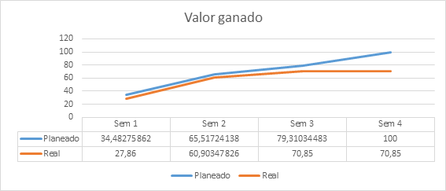

Ilustración . Valor Ganado - Líder de Desarrollo

#### 4.3.1.5 Líder de calidad.

Se encargó de definir procesos de verificación para aprovechando la revisión de pares, la tecnología existente y las ventajas del control de cambios a partir de las metodologías de definidas para el desarrollo de la aplicación.

##### 4.3.1.5.1 Cumplimiento de Compromisos

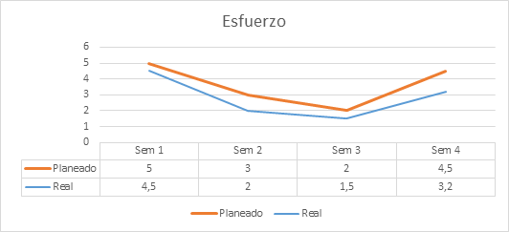

Ilustración . Esfuerzo- Líder de Calidad

|  |  |  |  |  |  |
| --- | --- | --- | --- | --- | --- |
| **Kevin Marzola** | **Sem 1** | **Sem 2** | **Sem 3** | **Sem 4** | **Total** |
| **Planeado** | 5 | 3 | 2 | 4,5 | 14,5 |
| **Real** | 4,5 | 2 | 1,5 | 3,2 | 11,2 |

Tabla . Esfuerzo - Líder de Calidad

El líder de calidad ha invertido un 85% del esfuerzo que fue planeado para este ciclo, y logró un 74% de valor ganado en sus actividades. En general, el mayor esfuerzo fue dedicado en la semana 1, con un decrecimiento progresivo en las semanas posteriores. De acuerdo al cumplimiento en las actividades del cronograma, esto puede ser debido a omisiones en el reporte de actividades que a incumplimiento de su parte.

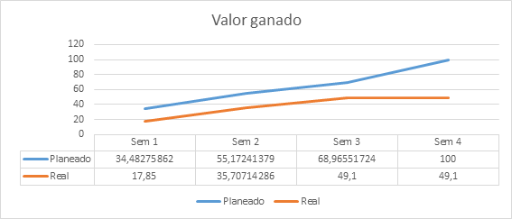

Ilustración . Valor Ganado - Líder de Calidad

**Resultado:** Bueno. La calidad se ha mantenido a un nivel aceptable durante lo transcurrido en el ciclo. Faltó un poco más de insistencia en el seguimiento de los procesos de revisión de pares durante lo transcurrido en el ciclo.

#### 4.3.1.5 Líder de soporte.

El líder de soporte supervisó la actualización de la herramienta utilizada para el seguimiento de las actividades y funcionalidades asignadas y se mantuvo al frente de la provisión de herramientas para el trabajo en grupo. Si bien hubo una falla al momento de la definición de roles al inicio del ciclo se encargó de liderar de una manera efectiva todas las tareas relacionadas con la definición de las herramientas necesarias para el lanzamiento del proyecto.

##### 4.1.3.5.1 Cumplimiento de Compromisos

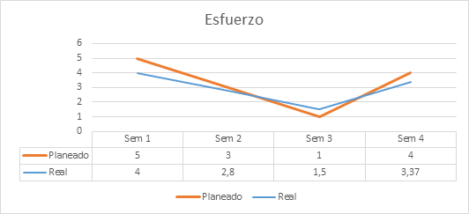

Ilustración . Esfuerzo - Líder de Soporte

|  |  |  |  |  |  |
| --- | --- | --- | --- | --- | --- |
| **Alexander Aguilar** | **Sem 1** | **Sem 2** | **Sem 3** | **Sem 4** | **Total** |
| **Planeado** | 5 | 3 | 1 | 4 | 13 |
| **Real** | 4 | 2,8 | 1,5 | 3,37 | 11,67 |

Tabla . Cumplimiento de Compromisos - Líder de Soporte

El líder de soporte tuvo un alto número de actividades planeadas, en particular hacia el inicio del ciclo, pero al final dedicó tan sólo un 98% del esfuerzo planeado para sus actividades. Esto, sin embargo, se tradujo en un 63% de valor ganado, lo cual le da una de las mejores relaciones entre esfuerzo invertido y valor ganado (98% frente a un promedio de 93% en el grupo). Esto puede deberse a un exceso de planeación frente a lo realmente ejecutable, o a una falencia en el reporte de actividades.

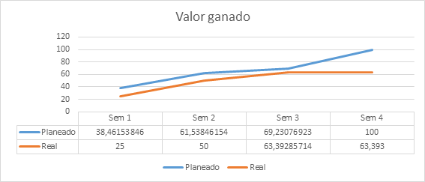

Ilustración . Valor Ganado - Líder de Soporte

**Resultado:** Bueno. El soporte a las tecnologías y a los ambientes de despliegue manejados se mantuvo constante en lo transcurrido del ciclo, pero se debe mejorar la presencia en las reuniones semanales de seguimiento semanales planeadas por el equipo de trabajo.

## 5. Modelo IDEAL

### Necesidades de negocio y Estímulos de mejora

#### 5.1.1 Necesidades del Negocio

* Agenda de entrega sin posibilidades de modificación
* Aseguramiento de la calidad en los productos

#### 5.1.2 Estímulos de mejora

* Retraso en el cronograma.
* Valor ganado estimado por encima del actual.
* Calidad de los componentes no evaluada.

### Establecimiento Contexto

El proyecto de Portal Centralizado de Becas se encuentra en su fase de implementación la cual se ha divido en tres ciclos cada uno con una duración de 5 semanas. Para cada ciclo se ha realizado una planeación de los casos de uso a desarrollar, la estimación del esfuerzo en horas de desarrollo y tiempos de entrega, la cual se realizó en la fase de planeación del proyecto utilizando la metodología de puntos de función, adicionalmente se realizó una estimación de la producción de los miembros del equipo con soporte de la data registrada por cada uno para los proyectos de desarrollo que se han desarrollado en las demás materias de la especialización.

Adicionalmente en la fase de planeación del proyecto se realizó la construcción de un prototipo de la aplicación el cual sirvió como punto de referencia para realizar la estimación y ajustes tanto en tiempo como distribución de actividades.

En la primera semana de desarrollo el equipo decidió realizar un cambio en la tecnología del Front End, el cual en principio era .NET en el que se había realizado la construcción del prototipo, finalmente se decidió por Angular 4.

Al realizar la primera validación de avances del proyecto se encontró un retraso general del proyecto, se muestra que se ha invertido más tiempo del planeado y aun con esto el proyecto se encuentra atrasado. Es decir el esfuerzo es mayor al planeado y el valor ganado es menor al esperado para la fecha. Se estima un atraso del xx% faltando una semana para realizar la entrega. Cabe agregar que se implementó una fachada de servicios para simular el retorno de algunas peticiones por parte del back-end, las funcionalidades que las utilizan no se consideran en el valor ganado debido a que no es una tarea completa.

### 5.3 Identificación de las causas raíz del problema

Dada las condiciones de atraso del proyecto se realizó un análisis para identificar las causas raíces que conllevaron a este atraso.

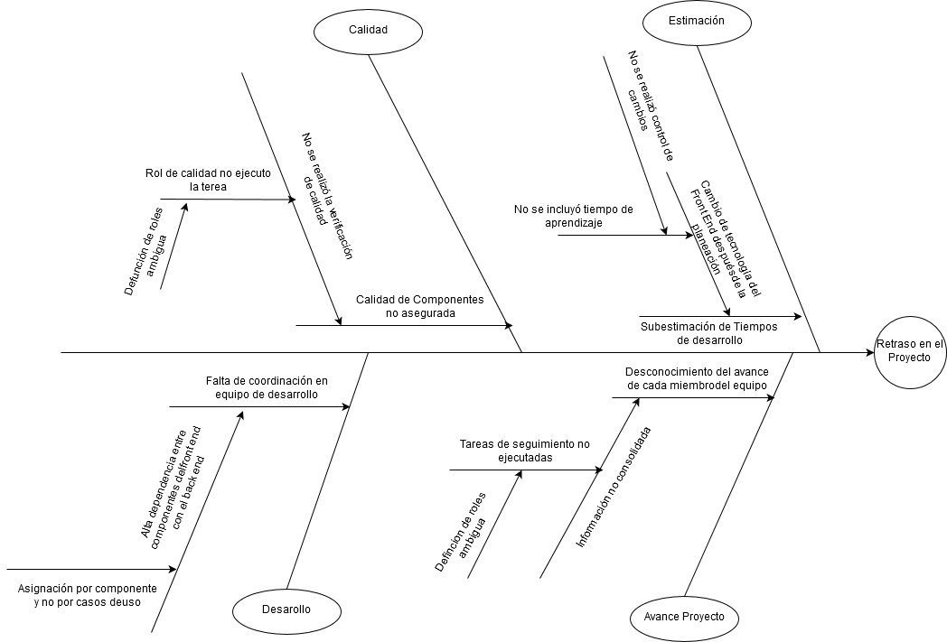

Ilustración 13 Causas del retraso en el proyecto

Utilizando un diagrama de Ishikawa como herramienta (ilustración 13) se identificaron cuatro ramas o ítems principales donde existen problemas a saber, estimación, avance del proyecto, desarrollo y calidad, a continuación, se describen y se identifican sus causas raíz.

* Estimación, se evidenció que debido al cambio de tecnología después de la planeación, el cronograma se vio afectado generando tiempos subestimados para Angular la tecnología que se está implementado, a esto se agrega que no se incluyó el tiempo de aprendizaje para el equipo de esta nueva tecnología, debido a que no se cuenta con un control de cambios para el proyecto.
* Avance del Proyecto, se evidencio una falta de conocimiento en tiempo real del avance del proyecto solo hasta la realización de este post mortem se tuvo una idea clara del avance esto se debe a que no existe una consolidación de la información por la falta de tareas de seguimiento al proyecto ya que el rol responsable no está cumpliendo su tarea debido a una ambigüedad en la asignación de roles y desconocimiento de sus deberes.
* Desarrollo, en cuanto al procesos de desarrollo se encontraron cuellos de botella por la falta de coordinación del equipo dada a la alta dependencia de los componentes que se desarrollan en el front end hacia los servicios dispuestos por los componentes del back end, esa dependencia se atribuye a la división de tareas por componentes tanto en back end como en front end por lo que para la implementación de un caso de uso se tienen varios desarrolladores que en principio no están coordinados.
* Calidad, la calidad de los componentes no se ha validado por lo que es posible que surjan problemas de integración, el rol encargado de la calidad no está cumpliendo con sus responsabilidades debido a una ambigüedad en la asignación de roles y desconocimiento de sus deberes.

Finalmente, al analizar esta información se estableció que las causas principales que conllevan al atraso del proyecto son

* Falta de control de cambios.
* Roles TSP no están integrados al equipo y por ende sus responsabilidades no se cumplen.
* La asignación de tareas de desarrollo se planeó por casos de uso y no por componentes de front edn y back end por separado.

### 5.3 Construcción del Patrocinio

Debido a que se trata de un trabajo de equipo todos deben estar comprometidos con los procesos de mejora, pero la tarea de liderazgo y promoción recae en especial medida en el Líder del proyecto y el Administrador de la planificación.

En este caso no se pone en duda el compromiso de los miembros del equipo ni su profesionalismo, sin embargo, es necesario definir guías y metodologías que sean estándar y pueden ser adoptadas de forma rápida en el equipo

### Definición de la infraestructura

Como parte del proceso de mejora todo el equipo debe participar de manera activa en este. La infraestructura continuará siendo la normalmente utilizada por el equipo, que incluye el grupo de whatsapp para avisos y notificaciones, Skype para las reuniones y los correos personales para la transferencia de información.

### 5.5 Estado Actual y deseado

En este momento el grupo tiene una metodología de trabajo con funciones asignadas y tiempos definidos la cual sigue la metodología TSP, sin embargo, se evidencia faltas de cumplimiento de funciones establecidas para los roles, además de presentar problemas en las actividades de desarrollo por la poca o ausente coordinación entre los miembros del equipo.

Con el proceso de mejora se espera que la responsabilidad de cada uno de los roles sea llevada a cabo y que las metas se cumplan en los tiempos establecidos, la coordinación del equipo de desarrollo sea efectiva para evitar cuellos de botella y se garantice la calidad de cada uno de los componentes.

### 5.6 Recomendaciones

* Cambio en la asignación de roles: dado a que las responsabilidades de los roles no se están tomando se deben realizar un ajuste de asignación de roles en el equipo, en principio esta se dio por sorteo y no se tuvo en cuenta las habilidades ni personalidad de los miembros del equipo ni sus preferencias.
* Implementación de tecnologías de seguimiento de proyectos: se propone usar Trello como herramienta para la asignación de tareas y seguimiento de avances al proyecto, dado que ofrece un ambiente compartido en donde cada miembro del equipo puede ver el avance en la ejecución de las tareas.
* Cambio en la asignación de tareas de desarrollo: se debe realizar uno de los siguientes cambios en el desarrollo de las actividades de implementación
* Asignación de funcionalidades por perfil: dependiendo de la complejidad del caso de uso a implementar los componentes tanto back end como front end deben ser asignados a los desarrolladores a partir de la experiencia que se tenga al realizar funcionalidades similares y cada pareja tendrá un canal de comunicación independiente para no tener ruido en el canal de comunicación principal, además del compromiso de reportar el avance de las funcionalidades.